Акция "Аллея Победы"

… Деревья! Поклонитесь низко людям
И сохраните память о былом.
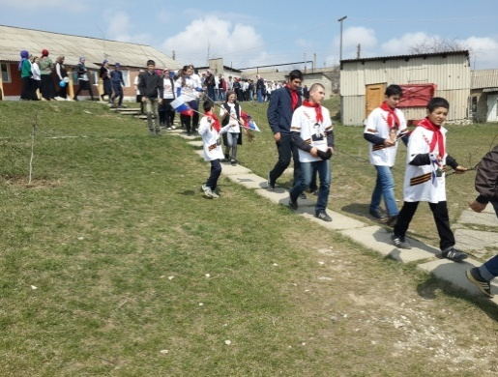
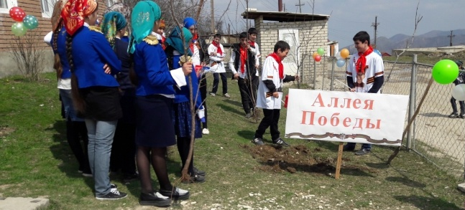

7 апреля, учащимися МКОУ"Апшинская СОШ", в рамках праздничной акции посвященной 72 годовщине Победы высадили саженцы фруктовых деревьев на территории школы. Ребята, посадили деревья в память о своих дедах и прадедах, погибших на этой войне Это очень символично.
Подобные акции учащиеся школы организуют практически каждый год в канун Дня Победы.
Общее количество участников 180.
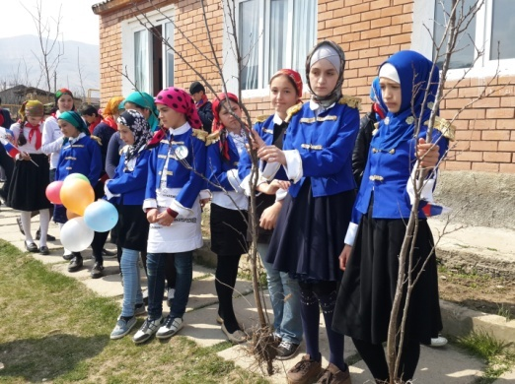
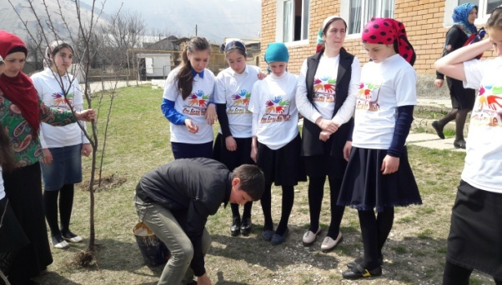

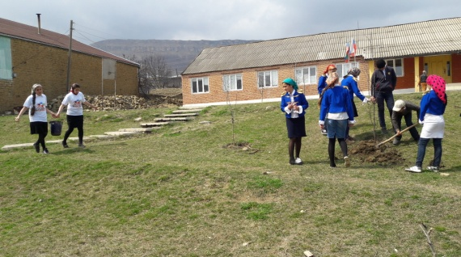
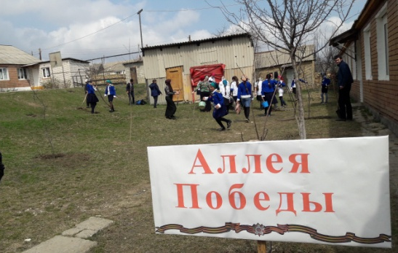

Зам.директора по ВР____________/Б.Р. Магомедова/

